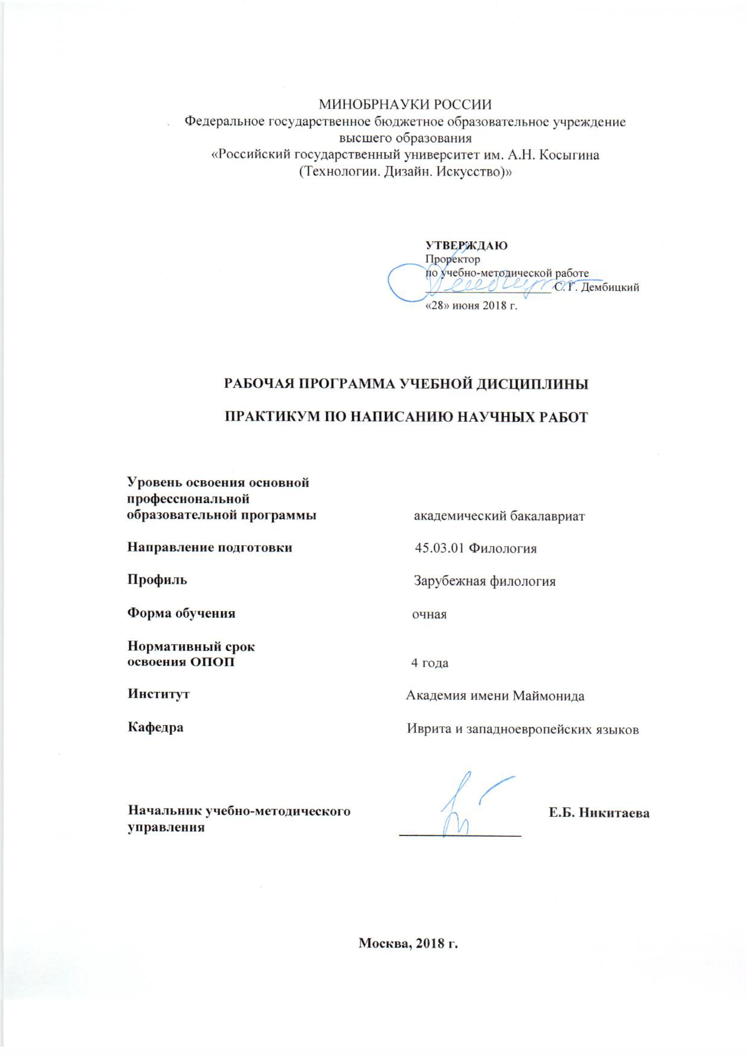

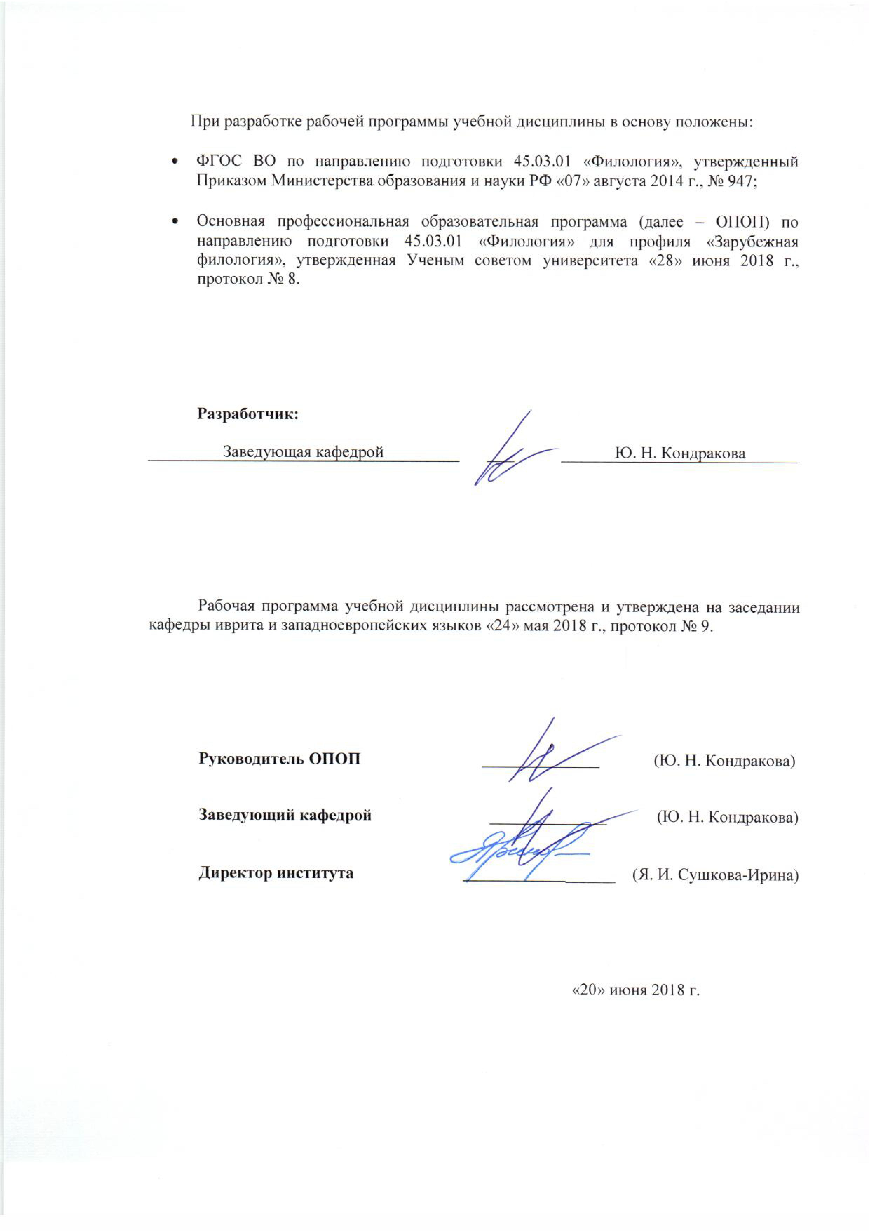

- МЕСТО УЧЕБНОЙ ДИСЦИПЛИНЫ В СТРУКТУРЕ ОПОП
Дисциплина «Практикум по написанию научных работ» включена в вариативную часть Блока 1 «Дисциплины».

2. КОМПЕТЕНЦИИ ОБУЧАЮЩЕГОСЯ, ФОРМИРУЕМЫЕ В РАМКАХ ИЗУЧАЕМОЙ ДИСЦИПЛИНЫ
Таблица 1
Код компетенции | Формулировка  компетенций в соответствии с ФГОС ВО
ПК-2 | способность проводить под научным руководством локальные исследования на основе существующих методик в конкретной узкой области филологического знания с формулировкой аргументированных умозаключений и выводов
ПК-3 | владение навыками подготовки научных обзоров, аннотаций, составления рефератов и библиографий по тематике проводимых исследований, приемами библиографического описания; знание основных библиографических источников и поисковых систем
ПК-4 | владение навыками участия в научных дискуссиях, выступления с сообщениями и докладами, устного, письменного и виртуального (размещение в информационных сетях) представления материалов собственных исследований

3. СТРУКТУРА УЧЕБНОЙ ДИСЦИПЛИНЫ
Таблица 2.1
Структура и объем дисциплины |  | Объем дисциплины по семестрам | Общая трудоемкость
 |  | 3 семестр | Общая трудоемкость
Объем дисциплины в зачетных единицах |  | 2 | 2
Объем дисциплины в часах |  | 72 | 72
Аудиторные занятия (всего) |  | 36 | 36
в том числе в часах: | Лекции (Л)
в том числе в часах: | Практические занятия (ПЗ) | 36 | 36
в том числе в часах: | Семинарские занятия (С)
в том числе в часах: | Лабораторные работы (ЛР)
в том числе в часах: | Индивидуальные занятия (ИЗ)
Самостоятельная работа студента в семестре, час |  | 36 | 36
Самостоятельная работа студента в период промежуточной аттестации, час
Форма промежуточной аттестации
 | Зачет (зач.) | зач. | зач.
 | Дифференцированный зачет (диф.зач.)
 | Экзамен (экз.)

4. СОДЕРЖАНИЕ РАЗДЕЛОВ УЧЕБНОЙ ДИСЦИПЛИНЫ
4.1 Содержание разделов учебной дисциплины для очных форм обучения
Таблица 3.1
Наименование раздела учебной дисциплины | Лекции |  |  | Наименование практических (семинарских) занятий |  | Наименование лабораторных работ |  |  | Итого по учебному плану | Форма текущего и промежуточного контроля успеваемости  (оценочные средства)
Наименование раздела учебной дисциплины | Тематика  лекции |  | Трудоемкость, час | Тематика  практического  занятия | Трудоемкость, час | Тематика лабораторной работы | Трудоемкость, час |  | Итого по учебному плану
Семестр № 3 |  |  |  |  |  |  |  |  |  | Текущий контроль успеваемости:  собеседование (Сб), проектная работа(ПР)  Промежуточная аттестация:  зачет (Зач.)
Виды и система научных работ |  |  |  | Введение. Цель и задачи курса. Содержание понятий «научное  исследование», «научный текст»  Виды научных работ: структура и содержание | 6 |  |  |  | 6
Поисковые системы |  |  |  | Система elibrary  Поиск по ключевым словам  Поиск источников и литературы  Работа с источниками и литературой | 8 |  |  |  | 8
Оценка и продвижение |  |  |  | Оценивание публикации (цитирования, импакт-факт журналов)  Продвижение статьи, максимально возможное цитирование | 8 |  |  |  | 8
Формальные требования к работе |  |  |  | Структура работы  Оформление работы  ГОСТ  Библиографический список  Плагиат  Подготовка к защите  Презентация  Защита работа | 14 |  |  |  | 14
Всего: |  |  |  | Всего: | 36 | Всего: |  |  | 36
Общая трудоемкость в часах |  |  |  |  |  |  |  |  | 36

5. САМОСТОЯТЕЛЬНАЯ РАБОТА ОБУЧАЮЩИХСЯ
Таблица 4
№ п/п | Наименование раздела учебной дисциплины | Содержание самостоятельной работы | Трудоемкость в часах
1 | 3 | 4 | 5
Семестр № 3
1 | Виды и система научных работ | Поиск и чтение литературы по теме. Аннотирование научного и учебного материала. | 6
2 | Поисковые системы | Поиск и чтение литературы по теме. Работа с поисковыми системами | 8
3 | Оценка и продвижение | Поиск и чтение литературы по теме. Подготовка к практическим занятиям, чтение дополнительной литературы. | 6
4 | Формальные требования к работе | Поиск и чтение литературы по теме. Подготовка макета курсовой работы | 16
Всего часов в семестре по учебному плану |  |  | 36
Общий объем самостоятельной работы обучающегося |  |  | 36

6. ОЦЕНОЧНЫЕ СРЕДСТВА ДЛЯ ПРОВЕДЕНИЯ ТЕКУЩЕЙ И ПРОМЕЖУТОЧНОЙ АТТЕСТАЦИИ ПО ДИСЦИПЛИНЕ

6.1 Связь результатов освоения дисциплины с уровнем сформированности заявленных компетенций в рамках изучаемой дисциплины
Таблица 5
Код  компетенции | Уровни сформированности заявленных компетенций в рамках изучаемой дисциплины | Шкалы  оценивания  компетенций
ПК-2 | Пороговый  Знать базовую научную литературу по теме исследования, некоторые методы и приемы анализа и интерпретации языковых (художественных) текстов; приблизительно в чем заключается социальная и практическая значимость научного исследования, перспективы его использования в различных областях науки и культуры  Уметь применять некоторые навыки анализа и интерпретации языкового (художественного) текста в процессе написания собственного научного исследования и вносить частичные коррективы; формулировать заключения и выводы, частично объяснять цели и задачи исследования, его актуальность и принципиальную научную новизну, оформлять текст частично следуя требованиям ГОСТа  Владеть навыками обобщения материала научного исследования; навыками анализа и интерпретации языкового (художественного) текста | оценка 3
ПК-2 | Повышенный  Знать основную научную литературу по теме исследования,  основные методы и приемы анализа и интерпретации языковых (художественных) текстов; в чем заключается социальная и практическая значимость научного исследования, перспективы его использования в различных областях науки и культуры  Уметь применять основные навыки анализа и интерпретации языкового (художественного) текста в процессе написания собственного научного исследования и вносить необходимые коррективы; формулировать заключения и выводы, объяснять цели и задачи исследования, его актуальность и принципиальную научную новизну, но не всегда точно, оформлять текст в соответствии с основными требованиями ГОСТа  Владеть основными навыками обобщения материала научного исследования; навыками анализа и интерпретации языкового (художественного) текста | оценка 4
ПК-2 | Высокий  Знать научную литературу по теме исследования, методы и приемы анализа и интерпретации языковых (художественных) текстов; в чем заключается социальная и практическая значимость научного исследования, перспективы его использования в различных областях науки и культуры  Уметь применять навыки анализа и интерпретации языкового (художественного) текста в процессе написания собственного научного исследования и вносить необходимые коррективы; формулировать заключения и выводы, четко объяснять цели и задачи исследования, его актуальность и принципиальную научную новизну, оформлять текст в соответствии с требованиями ГОСТа  Владеть прочными навыками обобщения материала научного исследования; навыками анализа и интерпретации языкового (художественного) текста | оценка 5
ПК-3 | Пороговый  Знать базовые источники и поисковые системы; минимальные принципы работы современных (в том числе иностранных) баз данных научной литературы  Уметь составлять рефераты и библиографии с базовым набором литературы; определять исследовательское поле на основе критического отношения к научным источникам по теме исследования  Владеть базовыми навыками подготовки научных обзоров; слабо владеть навыками критического восприятия научных источников по теме исследования | оценка 3
ПК-3 | Повышенный  Знать основные обсуждаемые на занятиях источники и поисковые системы; основные принципы работы современных (в том числе иностранных) баз данных научной литературы  Уметь с минимальной помощью составлять рефераты и библиографии с самостоятельно найденной литературой; определять приблизительное исследовательское поле на основе критического отношения к научным источникам по теме исследования  Владеть достаточными навыками подготовки научных обзоров и работы с научным справочным аппаратом; владеть некоторыми навыками критического восприятия научных источников по теме исследования | оценка 4
ПК-3 | Высокий  Знать все обсуждаемые на занятиях источники и поисковые системы; все принципы работы современных (в том числе иностранных) баз данных научной литературы  Уметь самостоятельно составлять рефераты и библиографии с самостоятельно найденной литературой; определять собственное исследовательское поле на основе критического отношения к научным источникам по теме исследования  Владеть хорошими навыками подготовки научных обзоров и работы с научным справочным аппаратом; уверенно владеть навыками критического восприятия научных источников по теме исследования | оценка 5
ПК-4 | Пороговый  Знать некоторые современные проблемные научные аспекты; некоторые особенности устных и письменных жанров научной коммуникации, правила ведения научной дискуссии  Уметь нечетко формулировать собственные тезисы, и проявляет небольшой интерес в дискуссиях на различные темы; представить результаты собственного исследования в отдельных видах из устных форм (доклад, сообщение, научная дискуссия)  Владеть слабыми навыками участия в научных дискуссиях и проведения самостоятельного исследования; минимальными навыками устного, виртуального и письменного изложения результатов собственных исследований | оценка 3
ПК-4 | Повышенный  Знать базовые проблемные научные аспекты; базовые особенности устных и письменных жанров научной коммуникации, правила ведения научной дискуссии  Уметь формулировать собственные тезисы и вести активные дискуссии на различные темы; представить результаты  собственного исследования в виде одной из устных форм (доклад, сообщение, научная дискуссия)  Владеть на хорошем уровне навыками участия в научных дискуссиях и проведения самостоятельного глубокого исследования; основными навыками устного, виртуального и письменного изложения результатов собственных исследований | оценка 4
ПК-4 | Высокий  Знать все проблемные научные аспекты; особенности устных и письменных жанров научной коммуникации, правила ведения научной дискуссии  Уметь четко формулировать собственные тезисы и вести активные дискуссии на различные темы; представить на высоком уровне результаты собственного исследования в виде одной из устных форм (доклад, сообщение, научная дискуссия)  Отлично владеть навыками участия в научных дискуссиях и проведения самостоятельного глубокого исследования; навыками устного, виртуального и письменного изложения результатов собственных исследований | оценка 5
Результирующая оценка

6.2 Оценочные средства для студентов с ограниченными возможностями здоровья
Оценочные средства для лиц с ограниченными возможностями здоровья выбираются с учетом особенностей их психофизического развития, индивидуальных возможностей и состояния здоровья.
Таблица 6
Категории студентов | Виды оценочных средств | Форма контроля | Шкала оценивания
С нарушением слуха | Тесты, рефераты, контрольные вопросы | Преимущественно письменная проверка | В соответствии со шкалой оценивания, указанной в  Таблице 5
С нарушением зрения | Контрольные вопросы | Преимущественно устная проверка (индивидуально) | В соответствии со шкалой оценивания, указанной в  Таблице 5
С нарушением опорно- двигательного аппарата | Решение тестов, контрольные вопросы дистанционно. | Письменная проверка, организация контроля с использование информационно-коммуникационных технологий. | В соответствии со шкалой оценивания, указанной в  Таблице 5

7. ТИПОВЫЕ КОНТРОЛЬНЫЕ ЗАДАНИЯ И ДРУГИЕ МАТЕРИАЛЫ, НЕОБХОДИМЫЕ ДЛЯ ОЦЕНКИ УРОВНЯ СФОРМИРОВАННОСТИ ЗАЯВЛЕННЫХ КОМПЕТЕНЦИЙ В РАМКАХ ИЗУЧАЕМОЙ ДИСЦИПЛИНЫ, ВКЛЮЧАЯ САМОСТОЯТЕЛЬНУЮ РАБОТУ ОБУЧАЮЩИХСЯ

Семестр № 3
7.1 Для текущего контроля:
7.1.1. Темы для собеседования:
- Организация научных исследований в РФ
- Схема проведения научного исследования
- Объект и предмет исследования
- Требования к формулировке цели и задач исследования
- Методы теоретического исследования
- Методы эмпирического исследования
- Основные публикуемые и непубликуемые источники НТИ
- Вторичные издания: назначения, виды, методика пользования
- Этапы подготовки научного текста
- Оформление титульного листа
- Введение (назначение, содержание, оформление)
- Литературный обзор к курсовой (дипломной) работе
- Особенности научного текста
- Употребление числительных и сокращений в научном тексте
- Язык и стиль научного текста
- Оформление списка использованной литературы
- Оформление приложений
- Оформление таблиц
- Оформление иллюстраций, диаграмм
- Закон об авторском праве о цитировании. Ответственность за нарушение авторских прав.
- Оформление ссылок в тексте
- ГОСТ 7.1-84. О библиографическом описании книг
- ГОСТ 7.1-84. О библиографическом описании статей
- ГОСТ 7.82-2001. О библиографическом описании электронных источников информации.
- Организация умственного труда

7.1.2 Проектная работа:
Подготовить макет курсовой работы по дисциплине «Иностранный язык», содержащий титульный лист, оглавление, структуру работы, введение, отдельные фрагменты глав, список использованной литературы.

7.2 Для промежуточной аттестации: зачет
7.2.1 Вопросы к зачету
Что есть научный текст?
Назовите основные формы реализации научного текста.
Раскрыть содержание понятия методология.
Научные тексты и их жанровые разновидности.
Особенности логики подачи научной информации
Правила и практика цитирования
Назовите основные виды работы с первичным текстом
Назовите характерные особенности текста для устного выступления
Назовите характерные особенности письменного текста
Плагиат. Этическая и юридическая ответственность автора
Целеполагание в научном тексте в виде статьи
Выбор темы и логики изложения статьи
Композиция статьи и ее основные структурные разделы
Таблицы, рисунки и цитирование в тексте публикации
Цели и задачи текстов аннотации, рецензии, эссе
Типовые структуры и композиция тексов аннотации, рецензии, эссе
Что есть объект исследования
Что есть предмет исследования
Корреляция объекта и предмета исследования
Структура квалификационной работы
Доказательная база работы и качество текста

8.МАТЕРИАЛЬНО-ТЕХНИЧЕСКОЕ ОБЕСПЕЧЕНИЕ ДИСЦИПЛИНЫ
- Таблица 7
№п/п | Наименование учебных аудиторий (лабораторий) и помещений для самостоятельной работы | Оснащенность учебных аудиторий и помещений для самостоятельной работы
115035, г. Москва, ул. Садовническая, д. 52/45
1 | Аудитория №105 для проведения занятий лекционного и семинарского типа, групповых и индивидуальных консультаций, текущего контроля и промежуточной аттестации для направлений психология и филология. | Комплект учебной мебели, доска меловая. Наборы демонстрационного оборудования и учебно-наглядных пособий, обеспечивающих тематические иллюстрации, соответствующие рабочей программе дисциплины.
115035, г. Москва, ул. Садовническая, д.33, стр.1
1 | Аудитория №221а:  - помещение для самостоятельной работы, в том числе, научно- исследовательской, подготовки курсовых и выпускных квалификационных работ (в свободное от учебных занятии и профилактических работ время). | Комплект учебной мебели, 14 персональных компьютеров с подключением к сети «Интернет» и обеспечением доступа к электронным библиотекам и в электронную информационно-образовательную среду организации.
2 | Аудитория №509:  лаборатория, компьютерный класс для проведения занятий лекционного и семинарского типа, групповых и индивидуальных консультаций, текущего контроля и промежуточной аттестации;  - помещение для самостоятельной работы, в том числе, научно- исследовательской, подготовки курсовых и выпускных квалификационных работ (в свободное от учебных занятии и профилактических работ время). | Комплект учебной мебели, 15 персональных компьютеров с подключением к сети «Интернет» и обеспечением доступа к электронным библиотекам и в электронную информационно-образовательную среду организации.

9. УЧЕБНО-МЕТОДИЧЕСКОЕ И ИНФОРМАЦИОННОЕ ОБЕСПЕЧЕНИЕ УЧЕБНОЙ ДИСЦИПЛИНЫ
Таблица 8
№ п/п | Автор(ы) | Наименование издания | Вид издания (учебник, УП, МП и др.) | Издательство | Год  издания | Адрес сайта ЭБС  или электронного ресурса | Количество экземпляров в библиотеке Университета
1 | 2 | 3 | 4 | 5 | 6 | 7 | 8
9.1 Основная литература, в том числе электронные издания
1 | М.П. Котюрова, Е.А. Баженова | Культура научной речи: текст и его редактирование | Учебное пособие | М.: Флинта: Наука | 2008 | https://znanium.com/catalog/product/172836
2 | Авдонина Л.Н., Гусева Т.В. | Письменные работы научного стиля | Учебное пособие | М.: Форум, НИЦ ИНФРА-М | 2017 | http://znanium.com/catalog/product/563093
3 | Мокий, В. С. | Методология научных исследований. Трансдисциплинарные подходы и методы | Учебное пособие | М.: Издательство Юрайт | 2018 | https://biblio-online.ru/book/metodologiya-nauchnyh-issledovaniy-transdisciplinarnye-podhody-i-metody-441285
9.2 Дополнительная литература, в том числе электронные издания
1 | Л.Т. Рыскельдиева, Ю.М. Коротченко, О.А. Шапиро, О.В. Зарапин. | Текст и коммуникация (философские размышления) | Монография | М.: Вузовский учебник: ИНФРА-М | 2018 | https://znanium.com/catalog/product/908035
2 | Федюченко Л.Г. | Когнитивное моделирование учебного и научного текста | Монография | Тюменский государственный университет | 2013 | https://e.lanbook.com/book/109794#book_name
3 | Ануфриев, А. Ф. | Научное исследование. Курсовые, дипломные и диссертационные работы | Учебное пособие | М.: Ось-89 | 2002 |  | 3
9.3 Методические материалы (указания, рекомендации по освоению дисциплины авторов РГУ им. А. Н. Косыгина)
1 | Кондракова Ю. Н. | Учебная дисциплина  «Практикум по написанию научных работ» | МУ | Утверждено на заседании кафедры, протокол №8 от 20.04.18 | 2018 | ЭИОС

9.4 Информационное обеспечение учебного процесса

9.4.1. Ресурсы электронной библиотеки
ЭБС Znanium.com» научно-издательского центра «Инфра-М» http://znanium.com/
Электронная библиотечная система «Лань» https://e.lanbook.com
Электронная библиотечная система «Юрайт» https://biblio-online.ru
Электронные издания «РГУ им. А.Н. Косыгина» на платформе ЭБС «Znanium.com» http://znanium.com/;
Web of Science http://webofknowledge.com/;
Scopus https://www.scopus.com;
«Научная электронная библиотека еLIBRARY.RU https://elibrary.ru.

9.4.2 Профессиональные базы данных и информационно-справочные системы:
http://www.scopus.com/ - реферативная база данных Scopus – международная универсальная реферативная база данных
http://elibrary.ru/defaultx.asp - крупнейший российский информационный портал электронных журналов и баз данных по всем отраслям наук
http://www.philology.ru/ - русский филологический портал
Журнал «Язык и текст» [Электронный ресурс]. URL: http://psyjournals.ru/langpsy/index.shtml
Лингвистика и филология [Электронный ресурс] // Filologia.ru – Филология и лингвистика. – URL: http://filologia.su/knigi-po-lingvistike/
Литература по лингвистике и филологии [Электронный ресурс]. – URL: http://garshin.ru/linguistics/philological-books.html
Современные проблемы науки и образования [Электронный ресурс]. – URL: http://www.science-education.ru
Научная электронная библиотека «КиберЛенинка» [Электронный ресурс]. – URL: http://cyberleninka.ru/
https://teacode.com/online/udc/

9.4.3 Лицензионное программное обеспечение
Microsoft Windows Professional 7 Russian Upgrade Academic Open No Level, артикул FQC-02306, лицензия № 46255382 от 11.12.2009, бессрочная академическая лицензия; центр поддержки корпоративных лицензий Microsoft.
Microsoft Office Professional Plus 2010 Russian Academic Open No Level, лицензия 47122150 от 30.06.2010, бессрочная академическая лицензия; центр поддержки корпоративных лицензий Microsoft.
Dr.Web Desktop Security Suite Антивирус + Центр управления на 12 месяцев, 200 ПК, продление, договор с АО «СофтЛайн Трейд» № 219/17-КС от 21.11.2018.
Autodesk AutoCAD Education Master Suite 2019, бесплатно распространяемая академическая версия, https://www.autodesk.ru/education/free-educational-software#licens
Adobe Reader (свободно распространяемое).

Лист регистрации изменений к РПД (РПП)

№ п/п | Содержание изменений | Номер протокола и дата заседания кафедры, по утверждению изменений
1 | Актуализация пунктов: 9.4.1 Ресурсы электронной библиотеки (Приложение 1) | № 7 от 21.02.2019 года
2. | Актуализация пункта 9.4.3 Лицензионное программное обеспечение (Приложение 2) | № 10 от 23.05.2019 года

Приложение 1
Номер и дата договора | Предмет договора | Ссылка на электронный ресурс | Срок действия договора
Договор № 106/19 от 29.01.2019 г. | О предоставлении доступа к ЭБС издательства «Лань» | http://www.e.lanbook.com/ | Действует до 29.01.2020 г.
Соглашение № 106/19 от 29.01.2019 г. | О предоставлении доступа к ЭБС издательства «Лань» (Коллекция "Балет. Танец. Хореография") | http://www.e.lanbook.com/ | Действует до 28.01.2020 г.
Договор № 222-П от 14.11.2018 г. | ООО «ИВИС» | http://dlib.eastview.com/ | Действует до 31.12.2019 г.
Дополнительное соглашение № 1 к договору № 3363 эбс от 30.10.2018 г. | О размещении электронных изданий «РГУ им. А.Н. Косыгина» на платформе ЭБС Znanium.com | http://znanium.com/ | Действует до 06.11.2019 г.
Договор № 3363 эбс от 30.10.2018 г. | О предоставлении доступа к ЭБС Znanium.com | http://znanium.com/ | Действует до 06.11.2019 г.
Договор № 242/18-КС от 15 октября 2018 г. | О предоставлении доступа к ЭБС издательства «ЮРАЙТ» | www.biblio-online.ru | Действует до 14.10.2019 г.
Договор 18-10-10153/18 от 06.12.2018 г. | О предоставлении гранта на продление доступа к БД Questel Orbit | https://www37.orbit.com/#PatentEasySearchPage | Действует до 31.12.2018 г.

Приложение 2
- Windows 10 Pro
- MS Office 2019
- PrototypingSketchUp: 3D modeling for everyone
- V-Ray для 3Ds Max
- NeuroSolutions
- Wolfram Mathematica
- Microsoft Visual Studio 2008
- CorelDRAW Graphics Suite 2018
- Mathcad
- Matlab+Simulink
- Adobe Creative Cloud 2018 all Apps (Photoshop, Lightroom, Illustrator, InDesign, XD, Premiere Pro, Acrobat Pro, Lightroom Classic, Bridge, Spark, Media Encoder, InCopy, Story Plus, Muse и др.)
- SolidWorks
- Rhinoceros
- Simplify 3D
- FontLаb VI Academic
- Multisim
- Pinnacle Studio 18 Ultimate
- КОМПАС-3d-V 18
- Project Expert 7 Standart
- Альт-Финансы
- Альт-Инвест
- Программа для подготовки тестов Indigo
- Диалог NIBELUNG

